|  |  |
| --- | --- |
|  | **CONVOCATORIA DEL FÓRUM DE CIENCIA Y TÉCNICA AÑO 2025**  **UNIDAD DE BASE FACULTAD DE ENFERMERIA Y TECNOLOGIA DE LA SALUD** |

**Resolución 173/2023**

El Fórum de Ciencia y Técnica, idea de Nuestro Comandante en, Jefe Fidel Castro Ruz , tiene como objetivo integrar , al potencial científico y tecnológico , en búsqueda de soluciones a disímiles problemas identificados a diario ,en la producción y los servicios , así como en la gestión organizacional y social, mediante la aplicación de la Ciencia y la Tecnología, logrando innovaciones para el desarrollo del país.

El Departamento de Ciencia, innovación, tecnología y pos grado, tiene el placer de convocar a los trabajadores, estudiantes de nuestra institución , a participar en el Evento de Unidad de Base de Fórum de Ciencia y Técnica a efectuarse ,en la primera quincena del mes de Abril .

* Las ponencias, deberán responder al banco de problema generalizado de la institución, así como a innovaciones que hayan generado soluciones e impacto económico y social.
* Se recibirán las fichas, ponencias y resultados a partir del 28 de Febrero hasta el 04 de Abril, en el departamento, la misma, en soporte digital.

¡ Los Esperamos ¡

“Participe hagamos de este Evento, el más transcendental

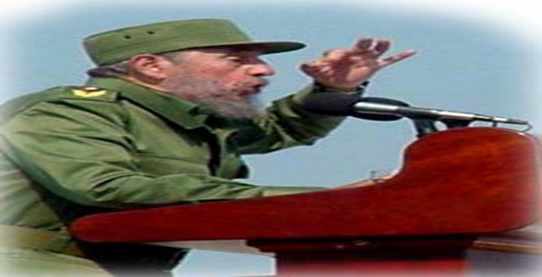**Comisión Organizadora**

“Solo el camino del trabajo , de la técnica y de la ciencia , es lo que hace progresar a la Humanidad “ **Fidel Castro Ruz”**